# Priče o moru – priče o Boki, priče o nama…

BOKANEWS 12/03/2017 11:20

[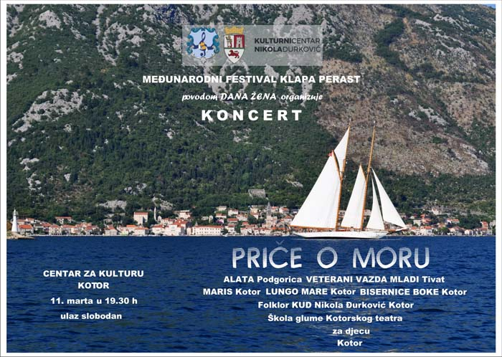](http://radiojadran.com/wp-content/uploads/2017/03/price-o-kotoru-plakat.jpg)

– More je Bokeljima uvijek bilo izvor života, njegovo poprište, dodir sa svijetom iz kojega se stiče znanje i bogatstvo, prijatelji, saradnici i zaštitnici, ali i stradalište na kojem se brani vjera, zemlja, porodica i sve sveto – citat je iz “Priča o moru”, zamišljenom kao kolaž-program sa naracijama o životu Bokelja i proslavljenim pomorcima iz doba jedrenjaka.

Kolažom programa, izložbom pomorskih eksponata, nastupom klapa, pričama i poezijom iz vremena jedrenjaka, sinoć je u Centru za kulturu Kotor održano klapsko-poetsko druženje „Priča o moru” u produkciji Međunarodnog festivala klapa Perast.

Kao uvod u cijelovitu priču u foajeu Centra otvorena je izložba eksponata o bogatoj pomorskoj prošlosti Boke Kotorske.

“Privilegija je živjeti u UNESCO-vom Kotoru, a privilegija je i raditi u Kotoru. Raditi sa Međunarodnim festivalom klapa, Muzejom grada Perasta i Pomorskim muzejom, pravo je zadovoljstvo. Sarađivati i stvarati piramidu na polju kulture takođe je prava radost. Čast je biti pred vajarskim ostvarenjem Vaska Lipovca, pred djelom koje je pravi dragulj i 24 ploče posvećene moru, kojima je ispričana priča iz pomorskog života. Ipak, postavku smo dopunili eksponatima iz Pomorskog muzeja i Muzeja grada Perasta. Ponosni smo na prvog Južnog Slovena koji je oplovio svijet Iva Vizina, pa smo donijeli model njegovog broda Splendido. Svoj podvig izveo je od 1852. do 1859. godine, a putovanje je trajalo 7 godina 6 mjeseci 19 dana. More je od Kotora stvorilo UNESCO-v  Kotor, a eksponati ovdje izloženi govore o našoj bogatoj pomorskoj prošlosti” – kazala je otvarajaući izložbu mr Mileva Pejaković Vujošević.

***Priče o moru 1 od 15***

[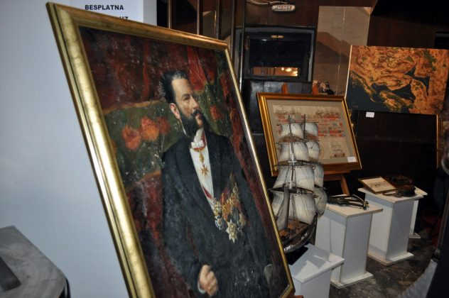](http://www.bokanews.me/wp-content/uploads/2017/03/DSC_0501_resize.jpg)

*Priče o moru- Izložba eksponata iz Pomorskog muzeja Kotor I Muzeja grada Perasta*

[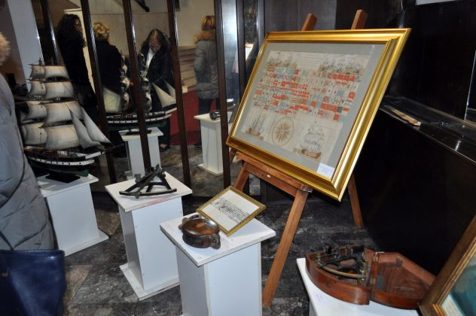](http://www.bokanews.me/wp-content/uploads/2017/03/DSC_0507_resize.jpg)

*Priče o moru Izložba eksponata iz Pomorskog muzeja Kotor I Muzeja grada Perasta*

[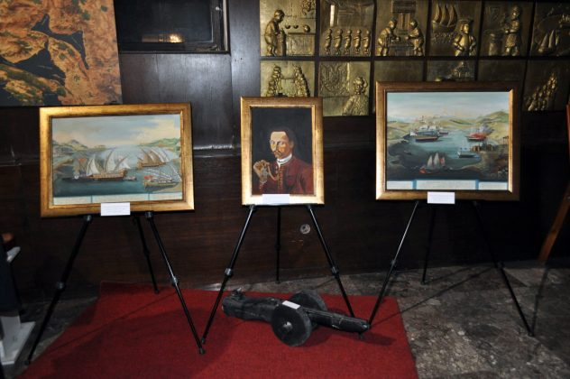](http://www.bokanews.me/wp-content/uploads/2017/03/DSC_0510_resize.jpg)

*Priče o moru Izložba eksponata iz Pomorskog muzeja Kotor I Muzeja grada Perasta*

[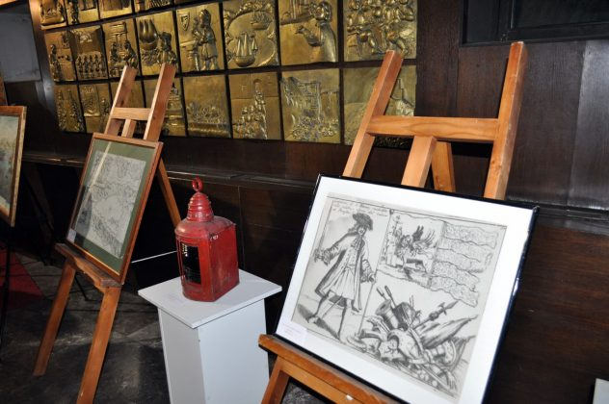](http://www.bokanews.me/wp-content/uploads/2017/03/DSC_0512_resize.jpg)

*Priče o moru Izložba eksponata iz Pomorskog muzeja Kotor I Muzeja grada Perasta*

[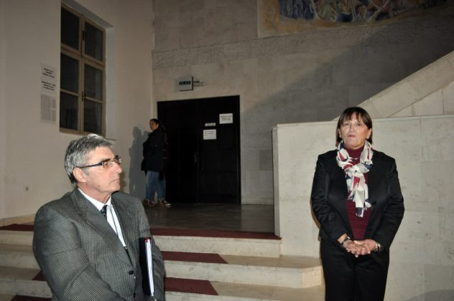](http://www.bokanews.me/wp-content/uploads/2017/03/DSC_0517_resize.jpg) [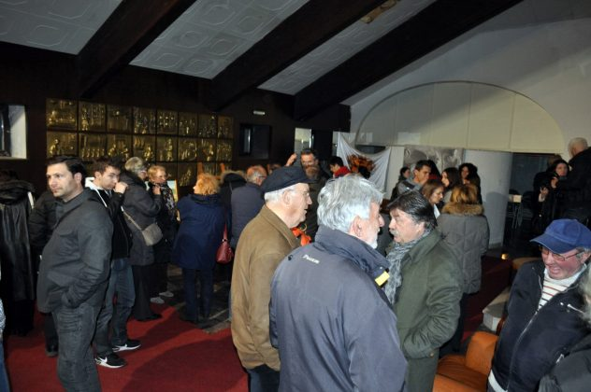](http://www.bokanews.me/wp-content/uploads/2017/03/DSC_0531_resize.jpg)

*[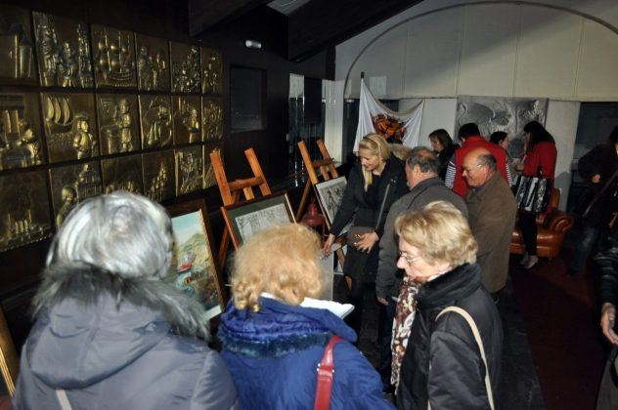](http://www.bokanews.me/wp-content/uploads/2017/03/DSC_0528_resize.jpg)*

*[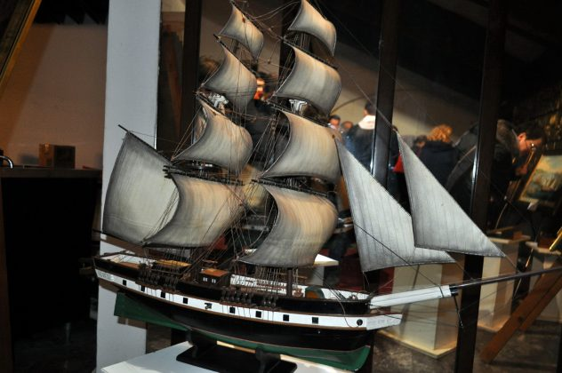](http://www.bokanews.me/wp-content/uploads/2017/03/DSC_0527_resize.jpg)*

Originalan i zanimljiv program nastavljen je  muzičko poetskim programom, nastupom klapa „Veterani vazda mladi”, „Maris”,  „Bisernice Boke” „Lungo Mare” i KUD “Nikola Đurković” koji su izveli bokeške igre. U programu su odabranu poeziju iz perioda od XVI do XX vijeka kazivali polaznici kotorske škole glume.

Kako nam je kazao Mikan Kovačević, izvršni direktor Međunarodnog festivala klapa Perast, Priče o moru prihvaćene su kao interesantan i zanimljiv program koji će biti izveden u Herceg-Novom, Tivtu i Budvi u junu mjesecu, kao uvod u finale Festivala klapa krajem mjeseca u Perastu.

*[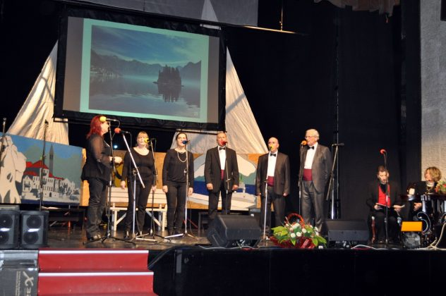](http://www.bokanews.me/wp-content/uploads/2017/03/DSC_0534_resize.jpg)*

*Priče o moru – mješovita klapa VETERANI VAZDA MLADI iz Tivta*

[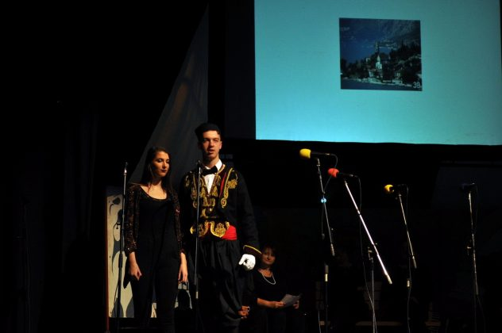](http://www.bokanews.me/wp-content/uploads/2017/03/DSC_0536_resize.jpg) [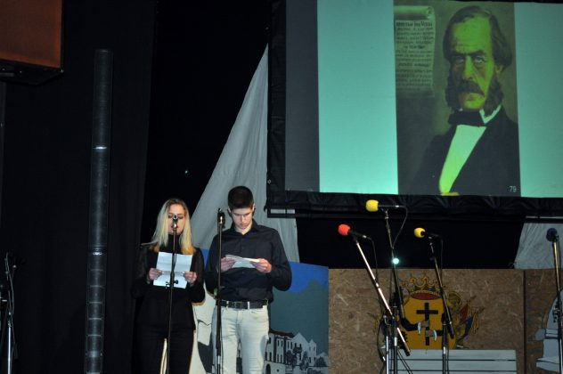](http://www.bokanews.me/wp-content/uploads/2017/03/DSC_0550_resize.jpg)

*Priče o moru-mladi recitatori iz škole glume PRAZAN PROSTOR – Kotor*

[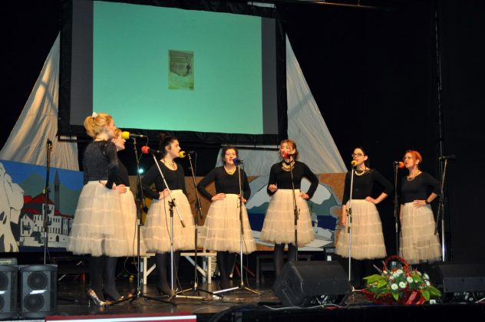](http://www.bokanews.me/wp-content/uploads/2017/03/DSC_0539_resize.jpg)

*Priče o moru- ženska klapa MARIS - Kotor*

*[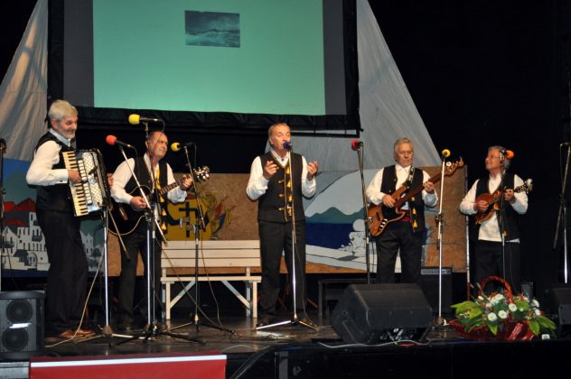](http://www.bokanews.me/wp-content/uploads/2017/03/DSC_0545_resize.jpg)*

*Priče o moru – POLY I LUNGO MARE - Kotor*

[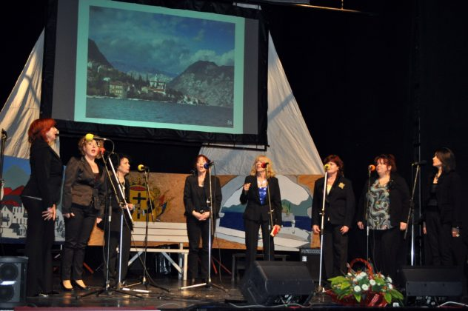](http://www.bokanews.me/wp-content/uploads/2017/03/DSC_0554_resize.jpg)

*Priče o moru- ženska klapa BISERNICE BOKE Kotor*

[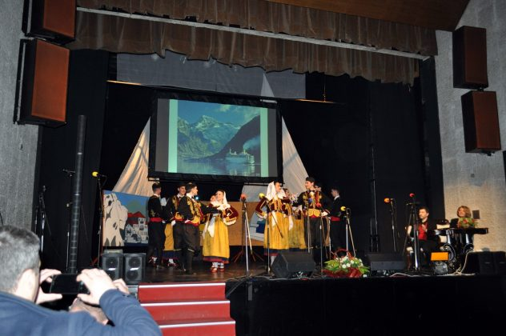](http://www.bokanews.me/wp-content/uploads/2017/03/DSC_0562_resize.jpg)

*Priče o moru – folklor KUD NIKOLA ĐURKOVIĆ - Kotor*